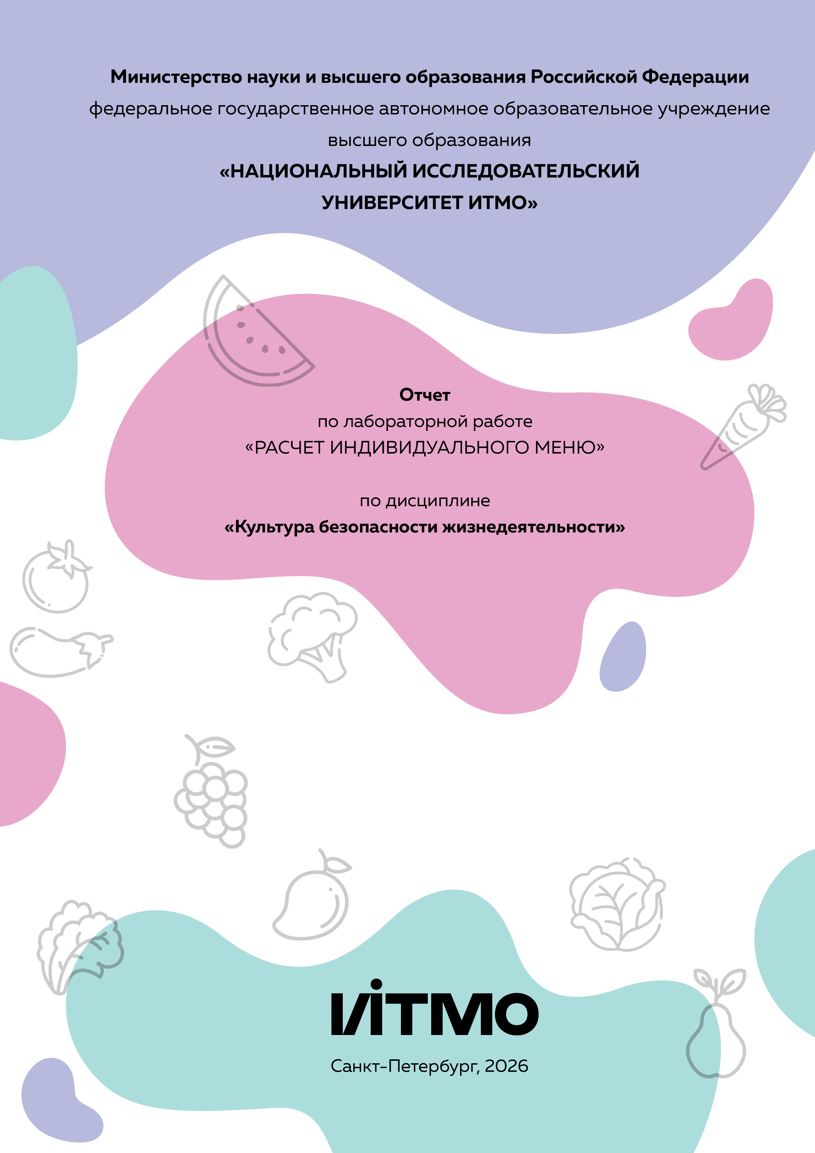
Автор:Головин Роман
Факультет: ПИиКТ
Группа: P3116
Преподаватель: Русанов Дмитрий Юрьевич
Цель работы: подобрать оптимальное меню, обеспечивающее суточную потребность организма в калориях, с учетом его индивидуальных особенностей.
Задачи работы:
- рассчитать индекс массы вашего тела;
- рассчитать суточную потребность в калориях;
- подобрать оптимальное меню на 3 дня.

Задание 1. Расчет индекса массы тела
- Рассчитать индекс массы вашего тела по формуле:
ИМТ = масса тела (кг) : рост (м)²
28,68

- В соответствии с полученными расчетами определить по Таблице 1 соответствие между массой и ростом.
Таблица 1
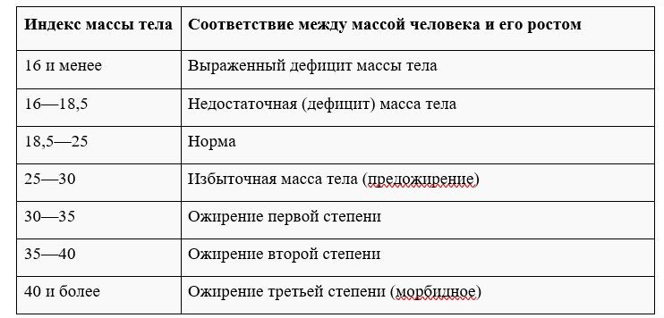
Избыточная масса тела

- Тот же самый расчет индекса массы тела сделайте с помощью трех любых приложений для смартфона/сайтов и запишите полученные результаты.
Название приложения/сайта | Результат
Калькулятор ИМТ (на сайте ЦКБ РАН) | 28,7
Мобильное приложение "FatSecret" | 28,68
Яндекс (виджет здоровья) | 28,7

Задание 2. Расчет суточной потребности в калориях

- Рассчитайте суточную потребность в калориях для себя или для не менее 2-х близких людей: членов семьи, друзей. В расчёте используйте нижеприведенные формулы с учетом пола и возраста человека:
- для женщин
  - 18–30 лет: (0,062 × М (кг) + 2,036) × 240 × КФА;
  - 31–60 лет: (0,034 × М (кг) + 3,538) × 240 × КФА;
  - старше 60 лет: (0,038 × М (кг) + 2,755) × 240 × КФА;
- для мужчин
  - 18–30 лет: (0,063 × М (кг) + 2,896) × 240 × КФА;
  - 31–60 лет: (0,048 × М (кг) + 3,653) × 240 × КФА;
  - старше 60 лет: (0,049 × М (кг) + 2,459) × 240 × КФА.
КФА (коэффициент физической активности) учитывается по следующей шкале:
- 1 – низкая физическая активность;
- 1,3 – средняя физическая активность;
- 1,5 – высокая физическая активность.
Ваша суточная потребность | 2770,8
Суточная потребность близкого №1 | Укажите результат
Суточная потребность близкого №2 | Укажите результат
Расчитывал только для себя
- Тот же самый расчёт суточной потребности в калориях сделайте с помощью трех любых приложений для смартфона/сайтов и запишите полученные результаты. В данном задании используйте расчёт только для себя.
Название приложения/сайта | Результат
Калькулятор Mifflin-St Jeor | 2850
Lifesum | 2780
MyFitnessPal | 2810

Задание 3. Подбор меню на 3 дня с использованием нейросети
- Определите свои данные:
  - ваш пол, возраст, вес, рост (из Задания 1 и 2);
  - уровень физической активности (низкий / средний / высокий);
  - суточная потребность в калориях (из Задания 2);
  - пищевые предпочтения (например: без глютена, вегетарианство и т. п. — если есть);
  - бюджет на питание на 3 дня (например: 800 руб., 1500 руб. и т. п.).

- Создайте промпт (запрос) для нейросети (например, ChatGPT, Gemini, YandexGPT и др.), в котором укажите все вышеуказанные параметры.

Цель промпта: получить сбалансированное меню на 3 дня с указанием калорийности, БЖУ и реальных продуктов.

Пример промпта:
"Составь здоровое и бюджетное меню на 3 дня для девушки 18 лет, рост 168 см, вес 60 кг, средняя физическая активность. Суточная потребность — 2100 ккал. Бюджет — 2200 рублей на 3 дня. Включи завтрак, обед и ужин каждый день. Используй доступные в России продукты: крупы, яйца, овощи, молоко, макароны, картофель, творог. Укажи примерную калорийность и содержание белков, жиров и углеводов по приёмам пищи."

- Выполните следующие шаги:
  - введите промпт в выбранную нейросеть;
  - получите ответ с меню на 3 дня;
  - сделайте скриншот диалога (ваш запрос + ответ ИИ);
  - на основе предложенного меню заполните таблицу ниже;
  - убедитесь, что общая калорийность каждого дня близка к вашей суточной потребности.
- Прикрепите к отчёту:
- заполненную таблицу меню;
- скриншоты промптов и ответов нейросети;
- краткий комментарий.
Таблица для заполнения подобранного меню на 3 дня:
Промт для Gemini: Составь сбалансированное меню на 3 дня, завтрак обед и ужин. Норма 2800 ккал. Постарайся добавлять неочень много белка и соли т к у меня 1 почка и мне нельзя эти элементы в большом количестве. Бюджет 1500. Составь 3 таблицы в формате: (завтрак | 1-3 блюда | ккал | б | ж |у, обед | 1-3 блюда и т д).
День №1
Завтрак
Блюдо/продукт | ккал | б | ж | у
Овсяная каша на воде (порция 400г готовой) | 350 | 10 | 6 | 62
Грецкие орехи (40г) | 260 | 6 | 26 | 3
Мед (2 ст. ложки) | 130 | 0 | 0 | 34
Обед
Блюдо/продукт | ккал | б | ж | у
Рис белый отварной (300г готового) с маслом | 520 | 8 | 12 | 95
Тыква запеченная с сахаром/корицей (200г) | 150 | 2 | 0 | 35
Овощной салат (огурец, томат, масло 15мл) | 160 | 2 | 15 | 6
Ужин
Блюдо/продукт | ккал | б | ж | у
Спагетти из твердых сортов (300г готовых) | 470 | 15 | 3 | 90
Соус из тушеных кабачков и лука в масле | 240 | 3 | 20 | 15
Одно вареное яйцо (С1) | 70 | 6 | 5 | 0
Общее количество за день | 2350 | 52 | 87 | 340

День №2
Завтрак
Блюдо/продукт | ккал | б | ж | у
Пшеничная каша на воде с маслом (300г) | 450 | 10 | 12 | 75
Банан большой (1 шт) | 120 | 1 | 0 | 28
Тост из белого хлеба с вареньем | 250 | 5 | 2 | 52
Обед
Блюдо/продукт | ккал | б | ж | у
Картофельное пюре на воде с раст. маслом (400г) | 550 | 8 | 20 | 85
Куриная грудка отварная (80г — ограничено!) | 130 | 20 | 5 | 0
Салат из квашеной капусты (промытой!) с маслом | 180 | 2 | 15 | 10
Ужин
Блюдо/продукт | ккал | б | ж | у
Гречневая каша с пассерованным луком (300г) | 510 | 12 | 18 | 75
Яблоко запеченное с сахаром (2 шт) | 220 | 1 | 1 | 50
Кисель плодово-ягодный (300 мл) | 390 | 0 | 0 | 95
Общее количество за день | 2800 | 59 | 73 | 470

День №3
Завтрак
Блюдо/продукт | ккал | б | ж | у
Кукурузная каша на воде с сахаром (300г) | 420 | 7 | 5 | 85
Бутерброд: хлеб, сливочное масло (20г) | 280 | 4 | 18 | 25
Чай с сахаром (3 ложки) | 60 | 0 | 0 | 15
Обед
Блюдо/продукт | ккал | б | ж | у
Вегетарианское рагу (картофель, баклажан, масло) | 650 | 8 | 35 | 75
Филе минтая запеченное (120г) | 110 | 19 | 1 | 0
Отварной кускус (200г) | 320 | 8 | 1 | 68
Ужин
Блюдо/продукт | ккал | б | ж | у
Рис с овощной смесью и куркумой (350г) | 580 | 10 | 15 | 105
Авокадо (половинка, ~80г) | 130 | 1 | 12 | 5
Зефир (2 шт. к чаю) | 250 | 1 | 0 | 60
Общее количество за день | 2800 | 58 | 87 | 498

Задание 4. Вывод

Укажите вывод к каждому выполненному заданию и ответьте на следующие вопросы:
- Результаты почти не отличаются, разница = погрешность
- Рацион предложеный нейросетью более сбалансированный рацион и там больше сладкого, чем в моём текущем
- Меню очень необычное, на его готовку тратится много времени. Я бы выбрал более лёшкие блюда в реальной жизни, а не «Яблоко запеченное с сахаром»
- Приемущества лежат на поверхности. Скорость и простота подбора. Из недостатков я могу выделить незнание индивидуальных особенностей. Например нейронка не задумалась бы об особенностей моей диеты если бы я на это не указал
- Сделаю небольшой дифицит, начну питаться более сбалансированно
- Высокий ИМТ не очень хорошо для здоровья. Оно может вызвать диабет, проблеммы с гормоннами и опорно двигательным аппаратом
- Нет, качество питания зависит от процентного сообношения билков жиров и угливодов и наличия клетчатки. Эти элементы нужны для разных процессов в организме и каждый из них играет важную роль. Более того, также влияет какие именно белки жиры и углеводы потребляются

